**Taller 5**



**Juan David Moran Santiusty**

**Andrés Felipe Sandino Gómez**

**Taller número 5 en el curso Laboratorio Sistemas Operativos**

**Profesor:**

**PABLO A. MAGÉ I.**

**Universidad del Cauca**

**Facultad de Ingeniería Electrónica y Telecomunicaciones**

**Departamento de Sistemas**

**Laboratorio Sistemas Operativos**

**Popayán, abril 2025**

**Juan David Moran Santiusty**

**Andrés Felipe Sandino Gómez**

**Taller 5**

Taller No. 5 presentado en el curso de Laboratorio Sistemas Operativos

Estudiantes del:

Programa de Ingeniería de Sistemas

Profesor:

Pablo A. Magé I

Popayán

2025

Contenido

ContenidoError: no se encontró el origen de la referencia

Lista de Figuras2

Taller 5Error: no se encontró el origen de la referencia

1.- Ejecución Barbero1

2.- Función Barbero 2

3.- Función Cliente 4

4.- Resultados 5

# Lista de Figuras

Figura 1.1 Variables1

Figura 1.2 ejecutar_barbero2

Figura 2.1 barbero 3

Figura 2.2 cortar cabello4

Figura 3.1 cliente5

Figura 4.1 Resultados6

# Taller 5

# 1.- Ejecución Barbero

Para la ejecución del problema del barbero declaramos una serie de variables que nos servirán como banderas además de los mutex y variables de condición que necesitamos.

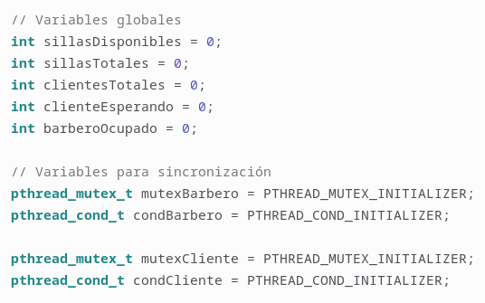

Figura 1.1 Variables

Ahora para ejecutar el problema del barbero se creó una función llamada “ejecutar_barbero” esta función se encarga de crear el hilo del barbero y los hilos de los clientes para después mediante la función pthread_join() esperar que finalice la ejecución y posteriormente liberar los recursos.

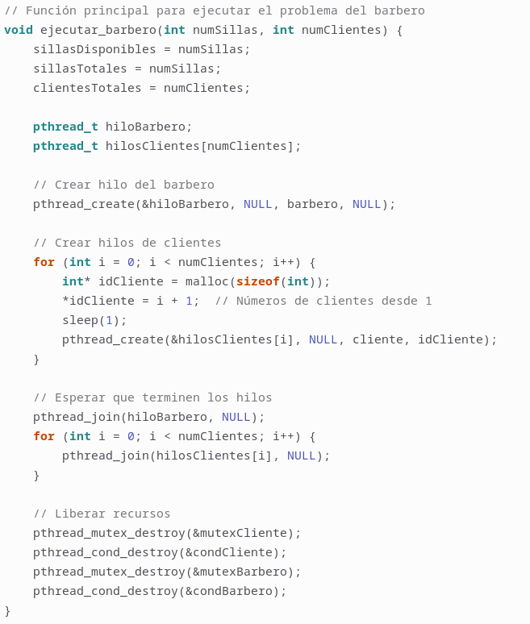

Figura 1.2 ejecutar_barbero

# 2.-Funcion Barbero

El hilo del barbero ejecutará la función barbero, la cual empieza con un bucle que se mantendrá hasta que ya no hayan clientes después el barbero espera una señal que sería la señal que envía un cliente al barbero para un corte de cabello, el barbero corta su cabello el proceso de cortar cabello dura 2 segundos y después envía una señal para que el cliente libera la silla.

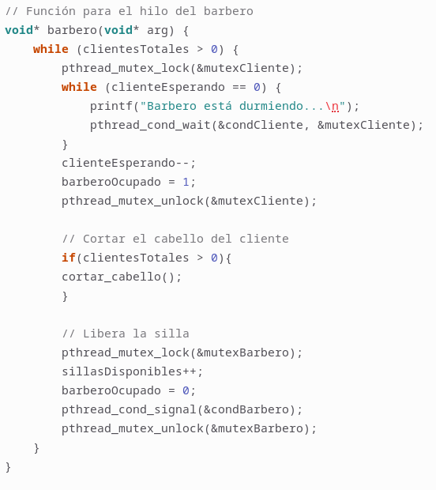

Figura 2.1 barbero

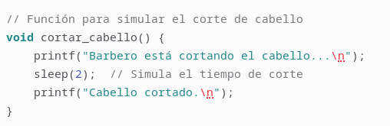

Figura 2.2 cortar cabello

# 3.-Funcion Cliente

Los hilos de los clientes ejecutan a función cliente la cual empieza verificando si ahí sillas disponibles de no ser haci el cliente se va de la tienda, si existen sillas disponibles el cliente se sienta y envía una señal al barbero para un corte de cabello espera a que el barbero le envié la señal para liberar la silla y termina su ejecución.

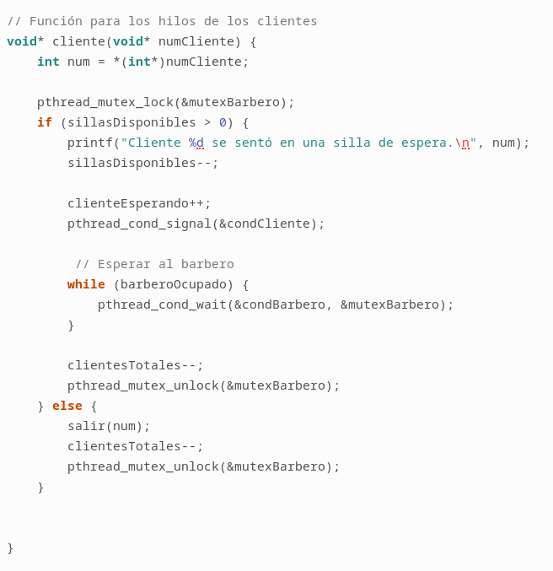

Figura 3.1 cliente

# 4.-Resultados

En la carpeta src del proyecto se encuentra un archivo Makefile que se encarga de la compilación del programa solo se debe utilizar el comando make, el Makefile crea una ejecutable llamado taller5 y para utilizarlo de la manera correcta se debe ejecutar enviándole los parámetros iniciales de numero de sillas y número de clientes de lo contrario se mostrara un mensaje de error, en la siguiente imagen podemos ver el programa ejecutándose.

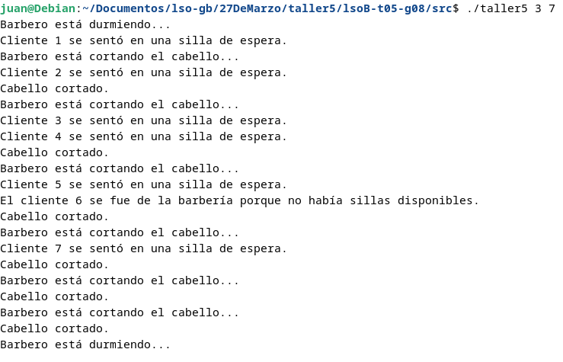

Figura 4.1 Resultados